МИНИСТЕРСТВО ОБРАЗОВАНИЯ И НАУКИ РОССИЙСКОЙ ФЕДЕРАЦИИ ФЕДЕРАЛЬНОЕ АГЕНТСТВО ПО ОБРАЗОВАНИЮ

Государственное образовательное учреждение

Высшего профессионального образования

Санкт-Петербургский государственный университет технологии и дизайна

СЕВЕРО-ЗАПАДНЫЙ ИНСТИТУТ ПЕЧАТИ

Факультет: **Полиграфических технологий и оборудования**

Специальность: 080502 **Экономика и управление на предприятии (полиграфия)**

Форма обучения: **дневная**

Кафедра: **Экономики и менеджмента (ЭиМ)**

КУРСОВОЙ ПРОЕКТ (РАБОТА)

Дисциплина: **Маркетинг**

Тема: "**Оценка конкурентоспособности полиграфического предприятия на рынке печатной рекламной продукции Санкт-Петербурга "**

Выполнил:

Студент группы:

**Руководитель:**

Санкт-Петербург 2007

Реферат

Курсовая работа на тему: "Оценка конкурентоспособности полиграфического предприятия на рынке печатной рекламной продукции Санкт-Петербурга", содержит 31 страницы машинописного текста, 5 таблицы и 5 рисунка.

Ключевые слова: маркетинг, конкуренция, конкурентная карта рынка, SWOT-анализ.

В работе проведена оценка занимаемой позиции предприятия на рынке печатной рекламной продукции СПб с помощью таких методов, как SWOT-анализ и построение конкурентной карты рынка.

Разработаны примеры с условными данными для полиграфического предприятия OOO ”VOLNA”, занимающегося реализацией рекламной продукции на рынке СПБ.

Построена конкурентная карта рынка и проведен SWOT-анализ.

Содержание

Введение

Глава 1. Определение, содержание существующих подходов к оценке конкурентоспособности предприятия на рынке

1.1 Конкуренция. Основные определения. Конкурентный анализ

1.2 Виды конкуренции

Глава 2. Описание алгоритма решения задачи оценки конкурентоспособности предприятия

2.1 Алгоритм построения конкурентной карты рынка

2.2 Описание алгоритма решения задачи по проведению SWOT-анализа

2.3 Обоснование выбора программного обеспечения для построения конкурентной карты рынка и SWOT-анализа

Глава 3. Результаты расчетов по решению задачи оценки конкурентоспособности предприятия

3.1 Описание деловой ситуации, связанной с построением конкурентной карты рынка

3.2 Построение конкурентной карты рынка

3.3 Описание деловой ситуации, связанной с проведением SWOT-анализа

3.4 Результаты решения задачи оценки конкурентоспособности предприятия с помощью SWOT-анализа

Заключение

Список используемых источников

Приложения

## Введение

Актуальность темы определяется тем, что позволяет комплексно исследовать конкурентоспособность предприятия на рынке (определить развитие конкурентной ситуации, установить конкурентов, выделить позицию предприятия на рынке).

Целью данного курсового проекта является разработка методики исследования конкурентоспособности полиграфического предприятия на рынке печатной рекламной продукции Санкт-Петербурга с использованием конкурентной карты рынка и методики проведения SWOT-анализа. Общая цель изучения конкурентов состоит в достижении конкурентных преимуществ и получении большего дохода.

Для достижения цели должны быть решены следующие задачи:

1. Оценка конкурентных позиций полиграфического предприятия с использованием, процедуры построения конкурентной карты рынка и проведения SWOT - анализа.

2. Разработка примеров с условными данными для полиграфического предприятия "VOLNA" связанной с построением конкурентной карты рынка и проведением SWOT-анализа

3. Провести анализ результатов вычислительных экспериментов по решению задач оценки конкурентоспособности с помощью SWOT-анализа и построения конкурентной карты рынка.

## Глава 1. Определение, содержание существующих подходов к оценке конкурентоспособности предприятия на рынке

## 1.1 Конкуренция. Основные определения. Конкурентный анализ

**Конкуренция** /англ. competition/ - состязание между субъектами экономических отношений, борьба за рынки сбыта для получения более высокой прибыли, других выгод. К. - легальная форма борьбы за экономическое существование и наиболее действенный механизм регулирования в рыночной экономике [1].

**Конкурентный анализ**представляет собой анализ конкурентной ситуации и оценку степени конкурентных преимуществ, как самого предприятия, так и его соперников на рынке. Задача заключается в том, чтобы установить, какого преимущества может достичь предприятие или его продукция, а также оценить, как это преимущество можно сохранить в конкретной ситуации [2].

**Конкурентное преимущество -** превосходство одних конкурентов над другими. Компании имеют конкурентное преимущество тогда, когда они обладают ценными и редкими, но не единственными в своем роде ресурсами. Инструменты конкурентного преимущества включают: использование национальных различий; различных масштабов и спектров экономики; соотношения цена/качество; умение выбирать подходящий момент; ноу-хау; сильные позиции и значительные финансовые резервы [3].

**Конкурентные стратегии** *-* на корпоративном уровне преследуют цель обеспечить конкурентное преимущество предприятия на рынке относительно фирм-конкурентов. Маркетинговый смысл конкурентных стратегий заключается в том, что они способствуют удержанию предприятием определенной доли рынка (отдельного рыночного сегмента) или ее увеличению [4].

## 1.2 Виды конкуренции

Существует 4 основных вида конкуренции:

**Чистая монополия.**

На таком рынке для покупателя складываются самые худшие условия. Ситуация, когда на национальном или региональном рынке определенный продукт (услугу) производит единственная компания. Монополист имеет возможность устанавливать высокие цены, не нуждается в рекламе и предлагает потребителям минимальный уровень обслуживания. При чистой монополии возможности покупателя, торговаться становятся крайне ограниченными, поскольку альтернативного изготовителя (продавца) просто не существует.

**Олигополия.**

Рыночная ситуация, характеризующая господством в отрасли нескольких, как правило, крупных компаний. Производимая продукция может быть как высокодифференцированной, так и стандартной. Если каким-то фирмам удалось придумать наиболее привлекающее покупателей разновидности товаров или привлечь за счет низких цен наибольшее число покупателей, они смогут в итоге вытеснить с рынка остальных, менее удачливых продавцов. И тогда эти несколько крупнейших фирм станут хозяевами рынка, ведя конкурентную борьбу лишь между собой [5].

**Монополистическая конкуренция.**

Большое число конкурентов, выступающих с самыми разнообразными предложениями (рестораны, салоны красоты). Многие субъекты отрасли концентрируются в определенных сегментах рынка, где они могут наилучшим способом удовлетворить потребности клиентов и реализовать товары и услуги по более высоким ценам.

**Чистая конкуренция.**

На рынке оперирует множество конкурентов, предполагающих однородные товары или услуги (фондовый рынок, рынок основных сырьевых товаров). В отсутствии дифференциации товаров цены конкурентов будут одинаковыми. Никто из конкурентов не рекламирует продукцию, за исключением случаев, когда реклама позволяет психологически дифференцировать товар (сигареты, пиво) [6].

1.3 Конкурентная карта рынка

Заключительным этапом маркетинговых исследований конкурентов является построение конкурентной карты рынка. Она представляет собой классификацию конкурентов по занимаемым ими позиций на рынке. Конкурентная карта рынка может быть построена с использованием двух показателей:

занимаемой рыночной доли;

динамики рыночной доли.

Распределение рыночной доли позволяет выделить ряд стандартных положений предприятия на рынке:

лидеры рынка;

предприятия с сильной конкурентной позицией;

предприятия со слабой конкурентной позицией;

аутсайдеры рынка.

При всей важности показателя рыночной доли, необходимо иметь в виду, что он представляет собой статическую оценку на определенный момент времени. Так как ситуация на рынке достаточно динамична, необходимо знать тенденции изменения данного показателя и связанного с ним изменения конкурентных позиций на рынке. Для определения степени изменения конкурентной позиции целесообразно выделить типичные состояния предприятия по динамике его рыночной доли:

предприятия с быстро улучшающейся конкурентной позицией;

предприятия с улучшающейся конкурентной позицией;

предприятия с ухудшающейся конкурентной позицией;

предприятия с быстро ухудшающейся конкурентной позицией.

Конкурентная карта строится исходя из перекрестной классификации размера и динамики рыночной доли рынка [7].

Таблица 1

Матрица формирования конкурентной карты рынка

|  |  |  |  |  |
| --- | --- | --- | --- | --- |
| Темпы роста рыночной доли | Рыночная доля | | | |
| Лидеры рынка | П/п с сильной конкурентной позицией | П/п со слабой конкурентной позицией | Аутсайдеры рынка |
| Предприятия с быстро улучшающейся конкурентной позицией | 1 | 5 | 9 | 13 |
| Предприятия с улучшающейся конкурентной позицией | 2 | 6 | 10 | 14 |
| Предприятия с ухудшающейся конкурентной позицией | 3 | 7 | 11 | 15 |
| Предприятия с быстро ухудшающейся конкурентной позицией | 4 | 8 | 12 | 16 |

Это позволяет выделить 16 типовых положений предприятий. Наиболее значимым положением обладают предприятия 1-й группы (лидеры рынка с быстро улучшающейся конкурентной позицией). Наиболее слабыми являются аутсайдеры.

При равенстве рыночных долей для ранжирования предприятий используется показатель стабильности рыночных долей. Он характеризует степень приверженности клиентов к товарам (услугам) фирмы и показывает, какую часть в общем объеме продаж составляют продажи постоянным потребителям.

Оценка конкурентного статуса дает возможность решить взаимосвязанные задачи:

определить особенности развития конкурентной ситуации;

выявить степень доминирования предприятия среди участников рынка;

определить ближайших конкурентов;

выделить относительную позицию предприятия среди участников рынка.

Все это в комплексе позволит более обоснованно подойти к вопросам разработки стратегии с целью достижения конкурентных преимуществ, учитывая конкурентный статус предприятия и особенности его рыночного окружения.

## Глава 2. Описание алгоритма решения задачи оценки конкурентоспособности предприятия

## 2.1 Алгоритм построения конкурентной карты рынка

Конкурентная позиция предприятия определяется:

Формируется перечень фирм, действующих на рассматриваемом рынке и образующих его конкурентную среду. Осуществляется сбор исходной информации за отчетный и предыдущий периоды.

Строится таблица распределения рыночных долей. Анализ таблицы дает возможность выявить изменения в системе конкурентов в отчетном периоде и составить список фирм, которые определяют тенденции бизнеса.

Рассчитывается среднеарифметическое значение рыночной доли dср.

1

n

Dcр = (1)

Вся совокупность предприятий делится на два сектора, для которых значение рыночных долей меньше или больше среднего значения. В каждом из секторов рассматривается σ1 и σ2 (среднеквадратические отклонения), которые совместно с min и max образуют границы:

1

n1

Dср1 =;; (2)

Dср2 = (3)

1

n2

где Dср1 - средняя рыночная доля среди предприятий со слабой конкурентной позицией;

Dср2 - средняя рыночная доля среди предприятий с сильной конкурентной позицией;

n1 - объем предприятий, где значение рыночной доли меньше dср;

n2 - объем предприятий, где значение рыночной доли больше dср,

затем находятся значения σ1 и σ2:

σ1 = ; (4)



σ2 =; (5)



где di - рыночная доля i - фирмы на данном рынке.

Делается допущение о том, что случайная величина подчиняется логарифмическому нормальному распределению.

Dср - 3σ1 Dср + 3σ2

Для каждой из фирм оцениваются темпы прироста рыночной доли i- го участника, который определяется как изменение рыночной доли предприятия в отчетном периоде по отношению к рыночной доле в предыдущем периоде, где Ti - темпы прироста рыночной доли i - го участника рынка, di2 - рыночная доля i - го предприятия в отчетном периоде.

(di2 – di1)

di1

Ti = , i = 1…n (6)

где di1 - рыночная доля i - го предприятия в предыдущем периоде

∑ Ti

n

Тср = (7)

∑ Ti

nt1

Tср1 = (8)

Tср2 =; (9)

∑ Ti

nt2

И среднеквадратическое отклонение для темпов прироста рыночной доли:

σt1 =; (10)



σt2 = ; (11)



где Тср1 - среднеарифметическое значение темпа прироста рыночной доли для фирм, у которых темпы прироста рыночной доли меньше Тср;

Тср2 - среднеарифметическое значение темпа прироста рыночной доли для фирм, у которых темпы прироста рыночной доли больше Тср;

σt1 - среднеквадратическое отклонение темпа прироста рыночной доли для фирм с темпом прироста меньше Тср;

σt2 - среднеквадратическое отклонение темпа прироста рыночной доли для фирм с темпом прироста больше Тср.

Показатели рыночной доли di и темп прироста рыночной доли Ti являются основными для построения конкурентной карты рынка на которой можно выделить типовые положения фирм, провести анализ сложившейся ситуации на рынке и сформировать стратегии конкурентной борьбы на данном рынке. Каждому из 16-ти типовых стратегических положений фирм соответствуют свои значения рыночной доли [8].

## 2.2 Описание алгоритма решения задачи по проведению SWOT-анализа

Полный и качественный аудит маркетинга является основой для SWOT-анализа (strength - сила, weakness - слабость, opportunity - возможность, threat - угроза). SWOT-анализ систематизирует данные аудита в виде оценки сильных и слабых сторон фирмы относительно основных конкурентов и анализа возможностей и угроз, возникающих вследствие изменений в окружающей фирму среде. На первом этапе анализа конкурентоспособности фирмы на рынке проводится первичный SWOT-анализ, заключающийся в определении факторов, влияющих на бизнес фирмы. Западные маркетологи привыкли разделять все факторы, влияющие на бизнес фирмы, на внешние и внутренние, а также оценивать их, как плохие и хорошие. Эти факторы удобно упорядочить в виде матрицы первичного (стратегического) SWOT-анализа, представленной на рис.1.

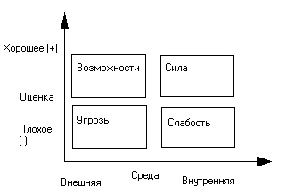

**Рис.1. Матрица первичного (стратегического) SWOT-анализа**

Для оценки сильных и слабых сторон фирмы формулируются ключевые факторы успеха (КФУ), то есть факторы, имеющие решающее значение для достижения успеха на рассматриваемом рынке с точки зрения покупателя. Каждому КФУ приписывается вес, соответствующий степени его важности среди всех выбранных факторов. Затем для данной фирмы и основных конкурентов проставляются оценки по каждому ключевому фактору успеха и вычисляется суммарная взвешенная оценка по правилам линейной свертки. Эта взвешенная оценка является интегральной характеристикой рыночной позиции фирмы и носит название "сила бизнеса". Формула для вычисления силы бизнеса имеет вид:

∑ Wi*Ai

∑ Wi

S =; (12)

где S - сила бизнеса;

i - индекс КФУ;

Wi - вес (степень важности) i - го КФУ;

Ai - значение i -го КФУ;

n - количество КФУ.

В рамках SWOT-анализа для фирмы и ее конкурентов можно вычислить относительную силу бизнеса, как отношение силы бизнеса данной фирмы к силе бизнеса самого опасного конкурента.

Веса, назначаемые ключевым факторам успеха, удобно выбрать таким образом, чтобы в сумме они давали единицу, но можно их назначить и в произвольной шкале. Оценки, проставляемые фирме и ее конкурентам по списку КФУ, назначаются по произвольной шкале.

Те факторы, по которым по которым фирма отстает от конкурентов, являются ее слабостью, а по которым опережает - силой.

Если известна относительная сила бизнеса каждого конкурента, и известен общий процент рынка, который занимают все конкуренты вместе с нашей фирмой, то можно оценить долю рынка, занимаемою фирмой. Доля рынка фирмы будет пропорциональна ее силе бизнеса на данном рынке. Необходимо учитывать, что полученная таким образом оценка доли рынка фирмы вряд ли будет совпадать с реальной долей рынка. Определить реальное значение доли рынка возможно только, если известны данные об объемах продаж конкурентов. В условиях неполноты информации можно воспользоваться оценкой доли рынка фирмы, вычисленной с помощью силы бизнеса [9].

Основные независящие от фирмы факторы, которые оказывают значительное влияние на бизнес, удобно расположить в виде таблицы возможностей и угроз. Примеры возможностей и угроз для фирмы, занимающейся изготовлением печатной продукции, приведены в таб.2.

Данные, полученные в результате проведения SWOT-анализа, в дальнейшем могут быть использованы при разработке маркетинговых стратегий фирмы с помощью процедуры Portfolio - анализа.

*Таблица 2*

Примеры возможностей и угроз

|  |  |
| --- | --- |
| Возможности | Угрозы |
| Книга нужна всем | Отсутствие платежеспособного спроса |
| Новые технологии в полиграфии | Высокие налоги |
| Поддержка отечественного производителя | Финансовый кризис |

## 2.3 Обоснование выбора программного обеспечения для построения конкурентной карты рынка и SWOT-анализа

Одним из средств выживания в сложной конкурентной борьбе является применение аналитического инструментария маркетинга, компьютерных систем для анализа и выбора решений при управлении маркетингом фирмы. Анализ существующих подходов к решению задач управления маркетингом показывает, что они используют, как правило, различные эвристические процедуры, основанные на прошлом опыте, интуиции и здравом смысле маркетолога. Как показывает практика, применение таких подходов может привести в ряде случаев к существенным коммерческим потерям. Для решения задач управления необходимо использовать специальный инструментарий, который базируется на применении методов исследования операций, специальных программных средств и компьютера. Только используя методы системного анализа, математического моделирования ситуаций на компьютере, можно находить эффективные решения по управлению маркетингом фирмы [10].

В этой связи хотелось бы обратить внимание специалистов - маркетологов и рекламистов на программный продукт Marketing Expert for Windows (разработка компании "Про - Инвест - Консалтинг", г. Москва). Система Marketing Expert включает в себя модули реализации основных инструментов стратегического и тактического маркетинга, предназначенных для планирования и управления предприятием на рынке. Программа Marketing Expert предназначена для решения двух основных задач:

проведения аудита маркетинга;

планирование маркетинга по всем компонентам Marketing Mix.

В рамках аудита маркетинга осуществляется оценка реального положения фирмы на рынке; проводится сравнение с конкурентами и определение сильных и слабых сторон сбытовой структуры, ценовой политики. При решении задач планирования маркетинга формируются варианты оптимальной стратегии и тактики поведения фирмы на рынке с использованием таких аналитических методик как: GAP-анализ (постановка целей и разработка стратегий их достижения, исходя из матрицы стратегий Ансоффа), сегментный анализ, SWOT-анализ (оценка конкурентоспособности (силы бизнеса) фирмы относительно основного конкурента, Portfolio-анализ на основе матричной модели Бостонской консалтинговой группы (BCG) и многофакторной матричной модели Дженерал Электрик.

В процессе реализации этих основных задач пользователь (маркетолог, менеджер, аналитик) получает возможность решить следующие задачи:

рассчитать доходность и прибыльность по отдельным товарам, товарным группам и сегментам рынка;

оценить общий объем рынка по товару и темпы его роста;

получить прогноз продаж товаров по сегментам рынка (в том числе с учетом влияния факторов рекламы и объема рынка);

провести анализ риска по доходам и издержкам для любого сегмента рынка;

рассчитать цены на товары, исходя из заданной нормы прибыли (уровня рентабельности фирмы);

оптимально распределить продукцию по каналам сбыта.

Основным элементом программы является процедура "Карта рынка", позволяющая пользователю построить рыночную модель (схему) компании.

К числу недостатков программы Marketing Expert можно отнести:

требование большого объема исходных данных, для получения которых в ряде случаев необходимо проводить достаточно трудоемкие и дорогостоящие маркетинговые исследования;

определенные сложности в освоении большого комплекса теоретических подходов, реализованных в системе Marketing Expert;

высокая стоимость самой программы (порядка 1000 долларов).

Программа Marketing Expert, обладающая большим спектром возможностей по стратегическому и тактическому планированию маркетинга и маркетинговому анализу, предназначена, прежде всего, для крупных компаний [11].

## Глава 3. Результаты расчетов по решению задачи оценки конкурентоспособности предприятия

## 3.1 Описание деловой ситуации, связанной с построением конкурентной карты рынка

Пусть дано 30 участников рынка печатной рекламной продукции, занимающиеся продажей и изготовлением визиток.

Фирма ООО "VOLNA" проводит конкурентную борьбу с участниками рынка: "Радуга", "Айрис", "Остров", "Фарп", "Аврора", "Туристас", "Луч", "Бибигон", "Касабланка", "Мелис", "Виктория", "Искра", "Венера", "Сказка", "Тайна", "Скан", "ZVEZDA", "Лидер", "Континент", "Атлантида", "Тысяча озер", "Луна", "Асток", "Восток", "Диана", "Point", "Нептун", "Valio", "Симфония".

У каждого участника рынка существуют свои показатели рыночных долей за отчетный и предыдущий период. Плановым периодом является год (см. табл.3)

Определить конкурентную позицию полиграфического предприятия ООО "VOLNA" на рынке рекламной печатной продукции с использованием конкурентной карты рынка.

## 3.2 Построение конкурентной карты рынка

1. Формируется перечень фирм, действующих на рассматриваемом рынке и образующих его конкурентную среду. Осуществляется сбор исходной информации за отчетный и предыдущий периоды (см. приложение 1).

2. Строится таблица распределения рыночных долей (см. табл.3).

3. Устанавливается минимальное и максимальное значения доли di среди фирм, учитывающих среднеарифметическое значение рыночной доли dср.

Вся совокупность предприятий делится на два сектора, для которых значение рыночных долей меньше или больше среднего значения. В каждом из секторов рассматривается σ1 и σ2 (среднеквадратические отклонения), которые совместно с min и max образуют границы:

Таблица 3

|  |  |  |  |  |
| --- | --- | --- | --- | --- |
| Таблица распределения рыночных долей | | | | |
|  |  |  |  |  |
| № | Наименование фирмы | Рын. доля в отч. период (2007 год) | Рын. доля в пред. период (2006 год) | Прирост рын. доли |
| 1 | "Радуга" | 0.018 | 0.013 | 0.385 |
| 2 | "Айрис" | 0.020 | 0.025 | -0.2 |
| 3 | "Остров" | 0.022 | 0.027 | -0.185 |
| 4 | "Фарп" | 0.015 | 0.011 | 0.364 |
| 5 | "Аврора" | 0.035 | 0.021 | 0.667 |
| 6 | "VOLNA" | 0.076 | 0.035 | 1,171 |
| 7 | "Луч" | 0.018 | 0.029 | -0.379 |
| 8 | "Бибигон" | 0.023 | 0.020 | 0.15 |
| 9 | "Касабланка" | 0.014 | 0.038 | -0.632 |
| 10 | "Мелис" | 0.016 | 0.037 | -0.568 |
| 11 | "Виктория" | 0.058 | 0.061 | -0.049 |
| 12 | "Искра" | 0.040 | 0.045 | -0.111 |
| 13 | "Венера" | 0.019 | 0.026 | -0.269 |
| 14 | "Сказка" | 0.039 | 0.034 | 0.147 |
| 15 | "Тайна" | 0.012 | 0.025 | -0.52 |
| 16 | "Скан" | 0.070 | 0.078 | -0.103 |
| 17 | "Туристас" | 0.030 | 0.019 | 0.579 |
| 18 | "Лидер" | 0.017 | 0.018 | -0.056 |
| 19 | "ZVEZDA" | 0.064 | 0.070 | -0.086 |
| 20 | "Континент" | 0.053 | 0.061 | -0.131 |
| 21 | "Атлантида" | 0.028 | 0.030 | -0.067 |
| 22 | "1000 Озер" | 0.066 | 0.073 | -0.096 |
| 23 | "Луна" | 0.047 | 0.053 | -0.113 |
| 24 | "Асток" | 0.032 | 0.030 | 0.067 |
| 25 | "Восток" | 0.014 | 0.040 | -0.65 |
| 26 | "Диана" | 0.046 | 0.017 | 1.706 |
| 27 | "Point" | 0.050 | 0.079 | -0.367 |
| 28 | "Нептун" | 0.080 | 0.059 | 0.356 |
| 29 | "Valio" | 0.021 | 0.016 | 0.312 |
| 30 | "Симфония" | 0.043 | 0.060 | -0.283 |

Dср = 0,033 (1)

Dср1 =0,091; (2)

Dср2 =0,053 (3)

Затем находятся значения σ1 и σ2:

σ1 = 0,001 (4)

σ2 = 0,004 (**5)**

Для каждой из фирм оцениваются темпы прироста рыночной доли i- го участника (см. табл.4).

Таблица 4

Результаты расчетов изменения темпа роста

|  |  |  |
| --- | --- | --- |
| Т1 = 0,385 | Т11= - 0,049 | Т21= - 0,067 |
| Т2 = - 0,02 | Т12 = - 0,111 | Т22 = - 0,096 |
| Т3 = - 0,185 | Т13 = - 0,269 | Т23 = - 0,113 |
| Т4 = 0,364 | Т14 = 0,147 | Т24 = 0,067 |
| Т5 = 0,667 | Т15 = - 0,52 | Т25 = - 0,65 |
| Т6 = 1,171 | Т16 = - 0,103 | Т26 = 1,706 |
| Т7 = - 0,379 | Т17 = 0,579 | Т27 = - 0,367 |
| Т8 = 0,15 | Т18 = - 0,056 | Т28 = 0,356 |
| Т9 = - 0,632 | Т19 = - 0,086 | Т29 = 0,312 |
| Т10 = 0,568 | Т20 = - 0,131 | Т30 = - 0,283 |

Тср = 0,0349; (7)

Тср1 = - 0,256; (8)

Тср2 = 0,537 (9)

Рассчитывается среднеквадратическое отклонение для темпов прироста рыночной доли:

σt1 = 0,042; (10)

σt2 = 0,218 **(**11)

Показатели рыночной доли di и темп прироста рыночной доли Ti являются основными для построения конкурентной карты рынка на которой можно выделить типовые положения фирм:

В результате построения конкурентной карты рынка были выявлены основные лидеры рынка, это фирмы:

1. "VOLNA"

2. "Нептун"

3. "Аврора"

4. "Сказка"

Таблица 5

*Стратегические положения фирм в конкурентной карте рынка*

|  |  |  |  |  |
| --- | --- | --- | --- | --- |
| Группы фирм по значению темпа роста рын. доли | **Группы фирм по значению рыночной доли** | | | |
| Лидеры рынка | П/п с сильной конк. позицией | П/п со слабой конк. позицией | Аутсайдеры рынка |
| Быстрое улучшение конк. позиции | "VOLNA" | "Аврора" | "**Туристас"** | "Диана" |
| Улучшение конк. позиции | "Нептун" | "Сказка" | "Valio",  "Асток" | "Фарп",  "Радуга" |
| Ухудшение конк. позиции | "ZVEZDA"  "Виктория" | "Айрис" | "Атлантида" | "Лидер" |
| Быстрое ухудшение конк. позиции | "Скан" | "Симфония" | "Луч",  "Мелис" | "Тайна" |

## 3.3 Описание деловой ситуации, связанной с проведением SWOT-анализа

Пусть фирма ООО "VOLNA" занимающаяся продажей и изготовлением визиток, полиграфической продукции, реализует ее на территории Санкт-Петербурга. Фирма ООО "VOLNA" работает на сегменте рекламной продукции. На этих сегментах рынка фирма имеет трех основных конкурентов - производителей аналогичной продукции (визиток) - это фирмы "Нептун", "Аврора", "Сказка".

Для оценки весов КФУ была выбрана 50-ти бальная шкала, а для оценки значений КФУ фирмы и ее конкурентов использовалась 40-ка бальная шкала. Был определен общий процент рынка, занимаемой фирмой вместе с ее конкурентами. Значение этого параметра составляет 70%.

## 3.4 Результаты решения задачи оценки конкурентоспособности предприятия с помощью SWOT-анализа

Требуется с помощью программы Marketing Expert, построить конкурентную карту рынка, круговую диаграмму для показателя "сила бизнеса", рассчитанного в результате проведения SWOT-анализа (см. рис.2 и рис.3).

Из диаграммы видно, что фирма ООО "VOLNA", имеет максимальную "силу бизнеса" среди трех конкурентов, которая составляет 26,41, контролирует самую высокую долю рынка 32%, а конкурент "Сказка" имеющей минимальную "силу бизнеса", составляющую 16,33, занимает самую низкую долю рынка, которая равна 20%.

Для проведения SWOT-анализа нужно рассчитать долю рынка для каждого предприятия. Доля ранка рассчитывается по формуле:

L0=, (13)

L

1+ S1/S0+S2/S0+S3/S0

где L - общий процент рынка;

S0 - сила бизнеса компании;

S1, S2, S3 - сила бизнеса конкурентов.

L1= L0* (S1/S0) (14)

L2= L0* (S2/S0) (15)

L1= L0* (S1/S0) (16)

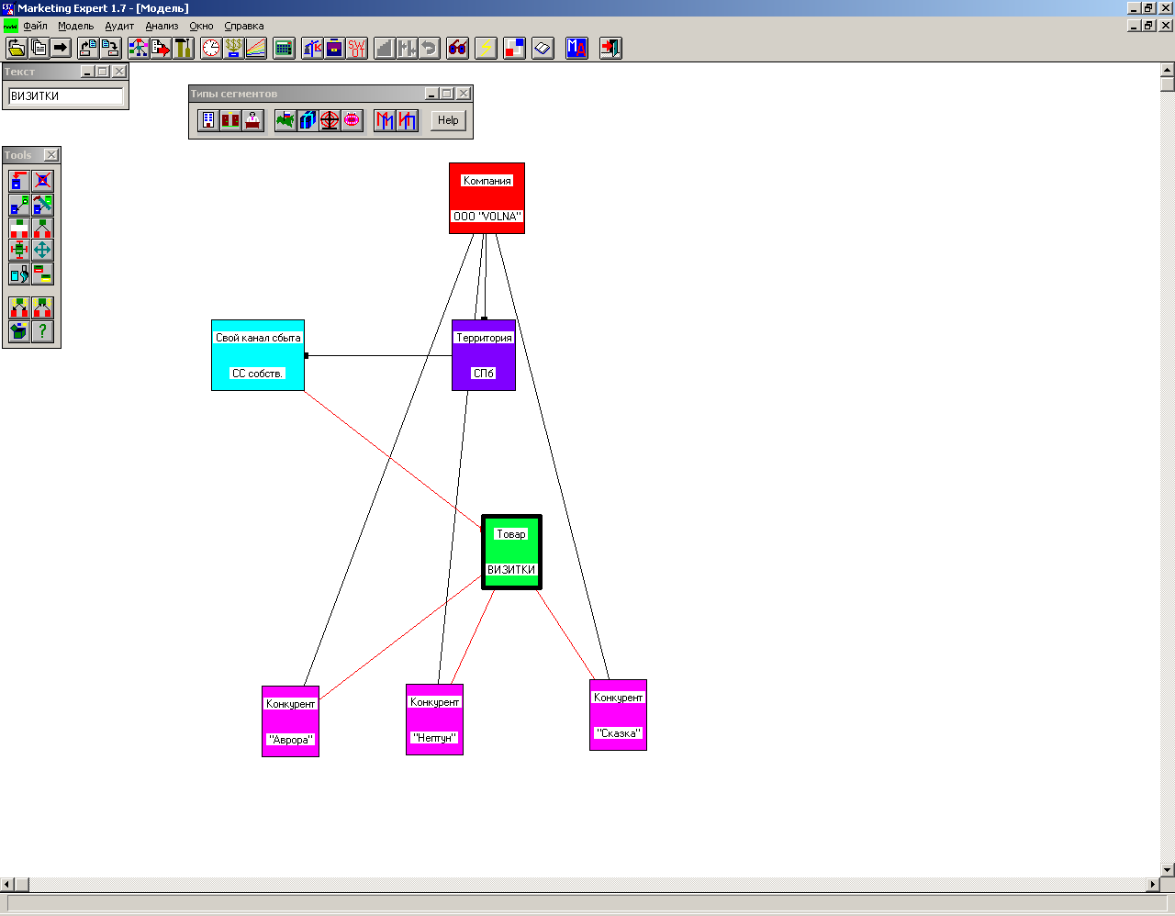

Рис.2. Вид диалогового окна "карта рынка" и инструментальных панелей



Рис.3. Распределение "Сила бизнеса" фирмы "VOLNA" и ее конкурентов

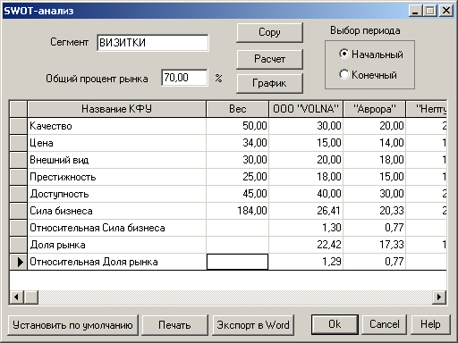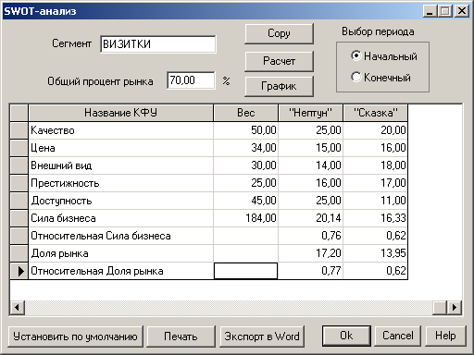

Рис.4. Диалоговая панель "SWOT-анализ" с результатами расчетов

"Сила бизнеса" - взвешенная оценка нашей компании и конкурентов по списку КФУ, выполненная по обычным правилам линейной свертки (оценки умножаются на веса и суммируются). График SWOT - анализа позволяет наглядно представить позиции своей компании по сравнению с конкурентами.

## Заключение

В данной курсовой работе были оценены конкурентные позиции полиграфического предприятия на рынке печатной рекламной продукции Санкт-Петербурга с помощью:

Построения конкурентной карты рынка;

Проведения SWOT - анализа;

Разработки условно деловых ситуаций связанных с расчетом "силы бизнеса" и с построением конкурентной карты рынка;

Проведение анализа результатов вычислительных экспериментов по решению задач построения конкурентной карты рынка и расчета "силы бизнеса" (SWOT - анализа).

В данном курсовом проекте были разработаны методики исследования конкурентоспособности полиграфического предприятия на рынке печатной рекламной продукции (выпуска и продажи визиток) Санкт-Петербурга с использованием конкурентной карты рынка и методики проведения SWOT-анализа. При изучении конкурентов были выявлены четыре основные лидера рынка: "VOLNA", "Нептун", "Аврора", "Сказка". По результатам вычислительных экспериментов фирма "VOLNA", имеет максимальную "силу бизнеса" среди трех конкурентов, которая составляет 26,41, контролирует самую высокую долю рынка 32%, а конкурент "Сказка" имеющей минимальную "силу бизнеса", составляющую 16,33, занимает самую низкую долю рынка, которая равна 20%.

Из курсового проекта можно сделать выводы:

При оценке рыночной ситуации компаниям необходимо определить сильные и слабые стороны основных соперников;

В компании должна быть организована система наблюдения за конкурентами, целью которых является определение их стратегии и соответствующих составляющих маркетинга.

## Список используемых источников

1. Филип Котлер "Маркетинг Менеджмент" СПб 2005.11 изд. - 900с
2. Азоев Г.П. "Конкуренция: анализ, стратегия и практика", М., 1996
3. Песиков Э.Б., Фомичев М.Б. "Аналитические методы в стратегическом планировании маркетинга фирмы" // Print & Publishing - 1998 г., №6, выпуск 31/98
4. Песиков Э.Б., Фомичев М.Б. "Анализ конкурентоспособности фирмы на рынке с помощью системы "Marketing Expert"" // Print & Publishing - 1999 г., выпуск 34/99.
5. Соловьев Б.А. "Маркетинг", учебное пособие - М.: ИНФА - М, 2006
6. Юданов А.Ю. Конкуренция: теория и практика. Учебно-методическое пособие - М.: Акалис, 1996
7. Портер М. Международная конкуренция. М.: Международные отношения, 1993.
8. Ковалев А.И., Войленко В.В. Маркетинговый анализ. М.: Центр экономики и маркетинга, 1996.
9. Евдокимов Ф.И., Гавва В.М. Азбука маркетинга: Учеб. пособие.3-е изд., перераб. И доп. - Д.: Сталкер, 1998. - 432с.
10. Экономическая стратегия фирмы. Под ред. Градова, СПб., Специальная литература, 1995.
11. Голубков Е.П. Основы маркетинга: Учебник. - М.; Изд. "Финпресс", 1999-656с.

**Материалы из Интернета**

12. www.businessvoc.ru Веб-сайт "Бизнес-словарь"

13. www.rscip.ru Веб-сайт "Российского общества профессионалов конкурентной разведки".

## Приложения

Приложение 1

Расчеты, производимые в курсовой работе:

dср = 1/30 = 0.033;

dср1= (0.018+0.020+0.022+0.015+0.018+0.023+0.014+0.016+0.019+0.012+ 0.030+0.017+0.028+0.014+0.021) /15= 0.287/15= 0.019

dср2= (0.035+0.076+0.058+0.040+0.039+0.070+0.064+0.053+0.066+0.047+ +0.032+0.046+0.050+0.080+0.043) /15 = 0.799/15 = 0.053

σ1 = (√ (0.018-0.019) ^2+ (0.020-0.019) ^2+ (0.022-0.019) ^2+ (0.015-0.019) ^2 + (0.018-0.019) ^2+ (0.023-0.019) ^2+ (0.014-0.019) ^2+ (0.016-0.019) ^2+ (0.019-0.019) ^2+ (0.012-0.019) ^2+ (0.030-0.019) ^2+ (0.017-0.019) ^2+ (0.028-0.019) ^2+ (0.014-0.019) ^2+ (0.021-0.019) ^2+ (0.021-0.019) ^2) / (15-1) = 0.001

σ2 = (√ (0.035-0.053) ^2+ (0.076-0.053) ^2+ (0.058-0.053) ^2+ (0.040-0.053) ^2+ (0.039-0.053) ^2+ (0.070-0.053) ^2+ (0.064-0.053) ^2+ (0.053-0.053) ^2+ (0.066-0.053) ^2+ (0.047-0.053) ^2+ (0.032-0.053) ^2+ (0.046-0.053) ^2 + (0.050-0.053) ^2 + (0.080-0.053) ^2+ (0.043-0.053) ^2) / (15-1) = 0.004

T1 = (0.018-0.013) /0.013 = 0.385;

T2 = (0.020-0.025) /0.025 = - 0.2;

T3 = (0.022-0.027) /0.027 = - 0.185;

T4 = (0.015-0.011) /0.011 = 0.364;

T5 = (0.035-0.021) /0.021 = 0.667;

T6 = (0.076-0.035) /0.035 = 1.171;

T7 = (0.018-0.029) /0.029 = - 0.379;

T8 = (0.023-0.020) /0.020 = 0.15;

T9 = (0.014-0.038) /0.038 = - 0.632;

T10 = (0.016-0.037) /0.037 = - 0.568;

T11= (0.058-0.061) /0.061 = - 0.049;

T12 = (0.040-0.045) /0.045 = - 0.111;

T13 = (0.019-0.026) /0.026 = - 0.269;

T14 = (0.039-0.034) /0.034 = 0.147;

T15 = (0.012-0.025) /0.025 = - 0.52;

T16 = (0.070-0.078) /0.078 = - 0.103;

T17 = (0.030-0.019) /0.019 = 0.579;

T18= (0.017-0.018) /0.018 = - 0.056;

T19 = (0.064-0.070) /0.070 = - 0.086;

T20 = (0.053-0.061) /0.061 = - 0.131;

T21= (0.028-0.030) /0.030 = - 0.067;

T22 = (0.066-0.073) /0.073 = - 0.096;

T23 = (0.047-0.053) /0.053 = - 0.113;

T24 = (0.032-0.030) /0.030 = 0.067;

T25 = (0.014-0.040) /0.040 = - 0.65;

T26= (0.046-0.017) /0.017 = 1.706;

T27 = (0.050-0.079) /0.079 = - 0.367;

T28 = (0.080-0.059) /0.059 = 0.356;

T29 = (0.021-0.016) /0.016 = 0.312;

T30= (0.043-0.060) /0.060 = - 0.283;

7) Tср= (0.385-0.2-0.185+0.364+0.667+1.171-0.379+0.15-0.632-0.568-0.049-0.111-0.269+0.147-0.52-0.103+0.579-0.056-0.086-0.131-0.067-0.096-0.113+0.067-0.65+1.706-0.367+0.356+0.312-0.283) /30 = 1.046/30 = 0.0349

8) Тср1 = (-0.2-0.185-0.379-0.632-0.568-0.049-0.111-0.269-0.52-0.103-0.056-0.086-0.131-0.067-0.096-0.113-0.65-0.367-0.283) /19 = - 4.865/19= - 0.256

9) Тср2= (0.385+0.364+0.667+1.171+0.15+0.147+0.579+0.067+1.706+0.356+ 0.312) /11 = 5.904/11=0.537

10) σ t1 = ( (-0.2+0.256) ^2+ (-0.185+0.256) ^2+ (-0.379+0.256) ^2+ (-0.632+0.256) ^2 + (-0.568+0.256) ^2+ (-0.049+0.256) ^2+ (-0.111+0.256) ^2+ (-0.269+0.256) ^2+ (-0.52+0.256) ^2+ (-0.103+0.256) ^2+ (-0.056+0.256) ^2+ (-0.086+0.256) ^2+ (-0.131+0.256) ^2+ (-0.067+0.256) ^2+ (-0.096+0.256) ^2+ (-0.113+0.256) ^2+ (-0.65+0.256) ^2+ (-0.367+0.256) ^2+ (-0.283+0.256) ^2)) / (19-1) =0.042

11) σt2 = ( (0.385-0.537) ^2+ (0.364-0.537) ^2+ (0.667-0.537) ^2+ (1.171-0.537) ^2+ (0.15-0.537) ^2+ (0.147-0.537) ^2+ (0.579-0.537) ^2+ (0.067-0.537) ^2+ (1.706-0.537) ^2+ (0.356-0.537) ^2+ (0.312-0.537) ^2) /10=0.218

12) L0=70% (1+ (20.30/26.27) + (20.14/26.27) + (16.33/26.27)) =22.42

13) L1=22.42* (20.30/26.27) =17.33

14) L2=22.42* (20.14/26.27) =17.20

15) L3=22.42* (16.33/26.27) =13.95

Приложение 2

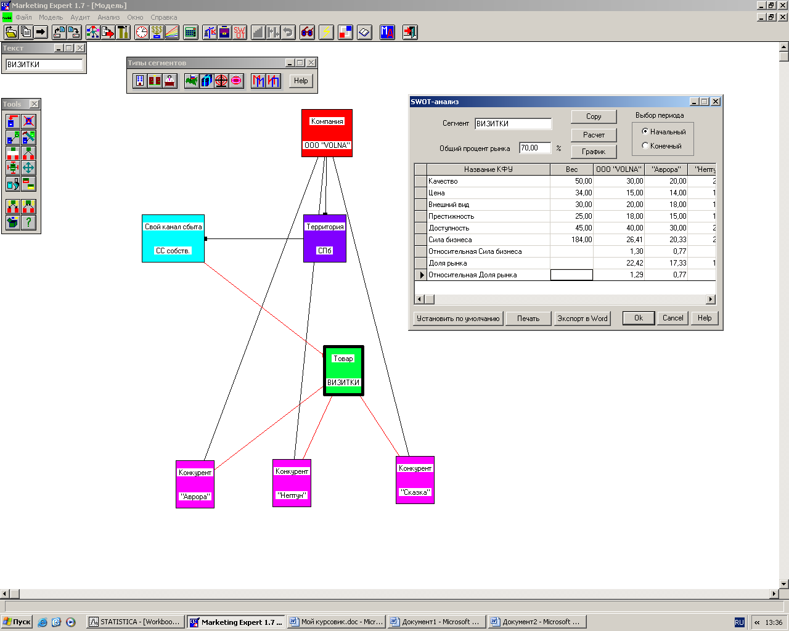

Рис.5. Вид диалогового окна "карта рынка" и инструментальных панелей